Шикина Наталья Петровна

ГБОУ Школа № 1692 г. Москва

Учитель математики

**Урок геометрии в 11 классе**

**Тема урока «Объём призмы и цилиндра. Решение задач»**

*Геометрия является самым могущественным*

*средством для изощрения наших умственных*

*способностей и дает нам возможность*

*правильно мыслить и рассуждать.*

*Г.Галилей*

**Цель урока:**

* обучить решению задач на вычисление объема призм, цилиндров обобщить и систематизировать имеющиеся у учащихся сведения
* развивать логическое мышление, умение самостоятельно работать, навыки взаимоконтроля и самоконтроля, умение говорить и слушать;
* выработать привычку к постоянной занятости, каким- либо полезным делом, воспитание отзывчивости, трудолюбия, аккуратности.

**Тип урока:** урок применения знаний, умений и навыков.

 На уроке используется интерактивная доска и учебник геометрии 10-11 автор Л.С.Атанасян

**Ход урока**

1. Организационный момент (2мин.) Цель: формирование мотива, желание работать на уроке.
2. Теоретическая разминка (5-6мин.)+ устная работа

Цель: повторение необходимых теоретических сведений по теме, развитие умений говорить и слушать.

Вспомнить формулы зависимости радиусов вписанных и описанных окружностей от сторон правильных многоугольников.

r= R= r= R= r= R= а



1. Найдите радиус окружности, описанной около правильного треугольника *ABC*, считая стороны квадратных клеток равными 1.

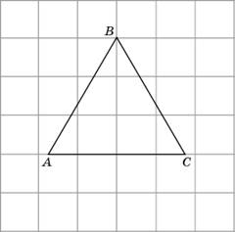

2. Найдите радиус *r* окружности, вписанной в четырехугольник *ABCD*. В ответе укажите r\sqrt{10}.

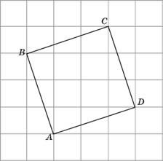

3.Около окружности, радиус которой равен \sqrt{8}, описан квадрат. Найдите радиус окружности, описанной около этого квадрата.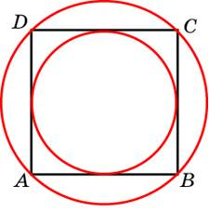

4. Около окружности, радиус которой равен \frac{\sqrt{3}}{2}, описан правильный шестиугольник. Найдите радиус окружности, описанной около этого шестиугольника.

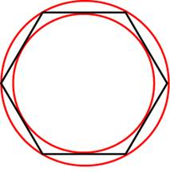

5. Около трапеции описана окружность. Периметр трапеции равен 22, средняя линия равна 5. Найдите боковую сторону трапеции. 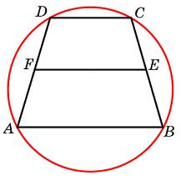

III. ПРОВЕРКА ДОМАШНЕГО ЗАДАНИЯ (8 мин) №664,665

Использовать ранее заготовленный флипчарт

IV.Самостоятельная работа с использованием Д/З.

Использовать данные полученные при решении домашних задач.

**В-1.**

№1. Найти объем вписанного цилиндра в данную призму в №664

№2. Найти объем описанного цилиндра около данной призмы в №665

**В-2.**

№1.Найти объем описанного цилиндра около данной призмы в №664

№2.Найти объем вписанного цилиндра в данную призму в №665

V.ФИЗКУЛЬТМИНУТКА(2 мин)

Закрыли глаза. Нарисовали мысленно окружность, вставили в неё улыбочку. Что получилось?

VI. Решение задач(10 мин)

Задача №1. Длины всех ребер правильной треугольной призмы равны между собой. Вычислите объем призмы, если площадь ее поверхности равна 2+ 12 cм2

Задача №2. Основание прямой призмы АВСА 1В 1С1 есть прямоугольный треугольник АВС (угол АВС=90°), АВ=4см. Вычислите объем призмы, если радиус окружности, описанной около треугольника АВС, равен 2,5см, а высота призмы равна 10см.

Задача №3.Длина стороны основания правильной четырехугольной призмы равна 3см. Диагональ призмы образует с плоскостью боковой грани угол 30°. Вычислить объем призмы.

VII. Д/З п.65, № 671а-в,672

Решить задачу №669